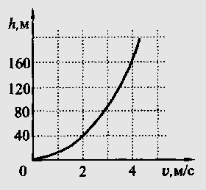
1. Представим себе, что на некоторой планете тело подбрасывают вертикально вверх. График зависимости максимальной высоты, на которую поднимется тело, от его начальной скорости приведен на рисунке. Чему равно ускорение свободного падения на этой планете?

2. Из приведённых ниже утверждений одно относится к прямолинейному движению. Найдите его.

1. Вектор мгновенной скорости в любой точке направлен по касательной к траектории в этой точке.
2. Направление мгновенной скорости изменяется от точки к точке.
3. Направление вектора скорости совпадает с вектором перемещения.
4. Направления векторов перемещения средней и мгновенной скорости одинаковы.

3. Тело, начавшее двигаться равноускоренно из состояния покоя, в первую секунду проходит путь S. Какой путь оно пройдёт за вторую секунду ?
4. Величина скорости тела за одну секунду увеличилась в два раза. Во сколько раз увеличится скорость тела за следующую секунду, если ускорение тела постоянно?
5. С высоты 2 м вертикально вверх бросили тело с начальной скоростью 5 м /с. Найти путь пройденный телом за всё время движения.
6. Частица движется вдоль оси Х по закону Х = -19 + 20 t - t². По какой формуле можно вычислить путь пройденный частицей за время t =10 с.
7. Мяч бросили вертикально вверх и поймали его через 2 с. Определите начальную скорость мяча.
8. Какие из приведённых зависимостей описывают равномерное движение? 1) X = 4t + 2 2) X = 2t 3) X = 4t² 4) V = 5 5) V = 4 - t
9. Зависимость скорости от времени для различных тел, движущихся вдоль оси ОХ, имеет вид: 1) V_{x} = 2 – 3t ; 2) V_{x} = -5 + 4t ; 3) V_{x} = 3 + 5t² ; 4) V_{x} = - 6 – t. В каких случаях скорость тела в начале движения увеличивается по модулю?
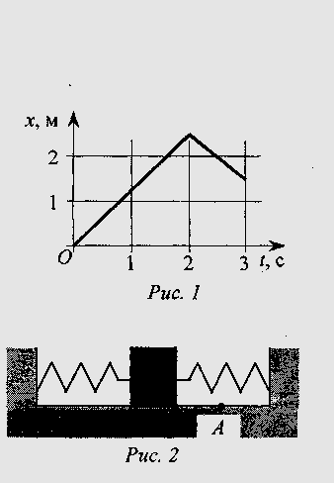
10. На рис. изображен график зависимости координаты тела от времени. Определите среднюю скорость тела V_{cp} за время t = 3 с.
11. Уравнения зависимостей Х ( t ) для трёх автомобилей на прямолинейном участке дороги имеют вид X ₁ = -2500 + 25 t, X ₂ = 7500 – 15 t, X ₃ = 500. В течение какого промежутка времени сближаются 1 – й и 3 – й автомобили ?

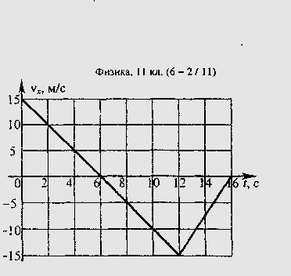
12. Тело движется прямолинейно вдоль оси Ох. На графике представлена зависимость проекции скорости тела на ось Ох от времени. Чему равна средняя путевая скорость тела за промежуток времени от 6 с до 16 с?
1) 0 м/с 2) 1,5 м/с 3) 5 м/с 4) 7,5 м/с 5) 15 м/с

13. По краю вращающейся с угловой скоростью ω = 0,1 рад/с карусели радиусом R = 5 м шагает человек. Определите центростремительное ускорение человека, если известно, что, поворачивая обратно и шагая по карусели с прежней скоростью, человек перестаёт перемещаться относительно Земли.

14. Какую поступательную скорость имеют верхние точки обода велосипедного колеса, если велосипедист едет со скоростью 20 км/ч?

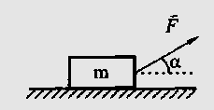
15. Брусок массой т движется по горизонтальной поверхности под действием силы F, направленной под углом α к горизонту (см. рис.). Коэффициент трения скольжения равен μ. Чему равен модуль силы трения?

16. После спуска с сортировочной горки железнодорожная платформа массой 9000 кг имела скорость 2 м/с и двигалась до полной остановки в течение 10с. Какова равнодействующая всех сил, действовавших на платформу?
17. У поверхности Земли ( т.е. на расстоянии R от её центра) на тело действует сила тяжести 36 Н. Чему равна сила тяжести, действующая на тело на расстоянии 3R от центра Земли?
18. Лыжник массой 80 кг в конце спуска с горы приобрёл скорость 12 м /с и продолжал двигаться по горизонтальной поверхности. Через сколько времени он остановится, если сила трения, действующая на него, равна 16 Н ?
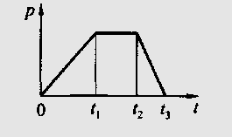
19. Сила, действующая на тело, меняется согласно графику на рисунке. На другом рисунке дан общий вид графика зависимости ускорения этого тела от времени в инерциальной системе отсчета. Определите, какой из приведенных ниже графиков выполнен правильно.
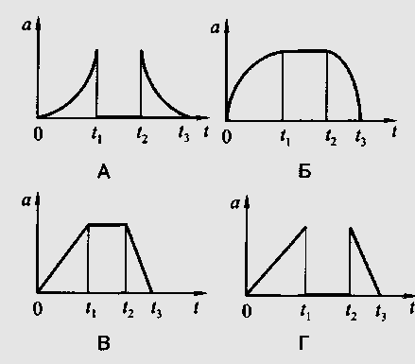
1) График А.
2) График Б.
3) График В.
4) График Г.

20. Брусок массой m тянут по полу с постоянной скоростью, действуя на него силой F, направленной под углом α к направлению движения. Ускорение свободного падения g. Чему равна вертикальная составляющая силы F _{y} с которой пол действует на брусок?
21. Воздушный шар общим объёмом V находится в равновесии. Какую массу балласта Δm нужно выбросить за борт, чтобы шар начал подниматься с ускорением а ? Плотность воздуха ρ.

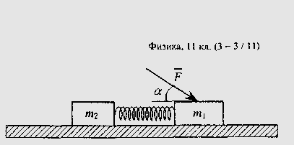
22. На гладкой горизонтальной поверхности находятся два тела, связанные невесомой пружиной жесткостью к = 200 Н/м. На тело массой m₁ = 3 кг действует сила F = 48 Н, направленная под углом α = 30° к горизонту. Масса второго тела m₂ = 6 кг. Деформация пружины постоянна и равна
23. На колесо радиуса 20 см действует постоянный момент внешней силы 2 Н·м. Масса колеса равна 1 кг и вся сосредоточена на его ободе. Какую линейную скорость будут иметь точки обода колеса через 10 секунд?
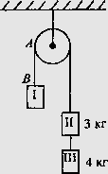
24. Через неподвижный и невесомый блок перекинута нить, к концам которой привязаны два тела массой т₁ = 2 кг и m₁₁ = 3 кг. Ко второму телу на нити привязано третье тело массой т₁₁₁ = 4 кг. Нити считать невесомыми и нерастяжимыми. Определите силу натяжения (упругости) нити на участке АВ.
25. Человек сидит на краю горизонтальной платформы радиусом R. С какой максимальной частотой должна вращаться платформа вокруг вертикальной оси, чтобы человек мог удержаться на ней при коэффициенте трения μ?

26. Для того, чтобы орбитальная станция двигалась по круговой орбите некоторого радиуса вокруг планеты А, она должна иметь скорость v. Масса планеты В в 2 раза больше массы планеты А. Какую скорость имеет орбитальная станция, перемещающаяся по орбите того же радиуса вокруг планеты В?

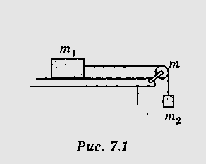
27. К ободу колеса, имеющего форму диска, радиус которого 0,5 м и масса 50 кг, приложена касательная сила 100 Н. Найти угловое ускорение колеса.
28. Два тела, массы которых т₁ = 0,25 кг и т₂ = 0,15 кг, связаны нитью, переброшенной через блок. Блок массой т = 0,1 кг укреплен на краю горизонтального стола, по поверхности которого скользит тело массой т₁. Коэффициент трения тела т₁ о поверхность стола 0,2. Каковы силы натяжения нити по обе стороны от блока? Массу блока можно считать равномерно распределенной по ободу, трением в подшипниках оси блока пренебречь

29. На краю горизонтальной платформы, имеющей форму диска радиусом 2 м и массой 4 кг, стоит человек, масса которого 80 кг. Платформа может свободно вращаться вокруг вертикальной оси, проходящей через ее центр. С какой угловой скоростью будет вращаться платформа, если человек будет идти вдоль ее края со скоростью v = 2 м/с относительно платформы?

30. Полная кинетическая энергия диска, катящегося по горизонтальной поверхности, равна 24 Дж Определите кинетическую энергию поступательного и вращательного движений диска.

